Capítulo 5 – Obteniendo ayuda
5.1 Introducción
Si le preguntas a los usuarios qué característica del sistema operativo Linux les gusta mas, muchos van a responder "el potencial que proporciona el entorno de línea de comandos". Esto se debe a que hay literalmente hay miles de comandos disponibles con muchas opciones, por lo que las herramientas proporcionan un gran alcance.
Sin embargo, este potencial puede ser la mayor complejidad, creando a su vez confusión. Por eso, se debe saber utilizar la ayuda para ejecutar comandos. Saber hacer referencia a la ayuda le permite recordar cómo funciona un comando, además de ser una fuente de información para aprender nuevos comandos.
5.3 man Pages
Como se mencionó anteriormente, UNIX fue el sistema operativo desde el que se construyó la fundación Linux. Los desarrolladores de UNIX crean documentos de ayuda llamados páginas man.
Las páginas man se utilizan para describir las características de los comandos. Aquí, se proporcionará una descripción básica de los efectos de la orden, así como detalles sobre las opciones del comando.
5.3.1 Visualización de páginas de manual
Para ver una página del manual de un comando, se debe ejecutar el comando man en una ventana de terminal. Por ejemplo, el comando man cal mostrará la página del manual para el comando cal:
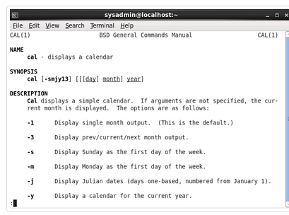
5.3.2 Presentación de página del comando man
El comando man utiliza un "localizador" para mostrar documentos. Normalmente este localizador es el comando less, pero en algunas distribuciones puede ser el comando more. Ambos son muy similares en la forma en que realizan y se discutirá con más detalle en un capítulo posterior.
Si desea ver los distintos comandos de movimiento que están disponibles, puede escribir la letra h mientras se visualiza una página de manual. Esto mostrará una página de ayuda (Nota: Si usted está trabajando en una distribución de Linux que utiliza el comando more como un buscapersonas, la salida será diferente que la del ejemplo que se muestra aquí):
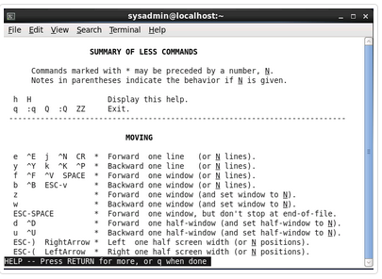
Si tu distribución usa el comando less, puede ser un poco abrumado por la gran cantidad de "comandos" que están disponibles. La siguiente tabla ofrece un resumen de los comandos más útiles:
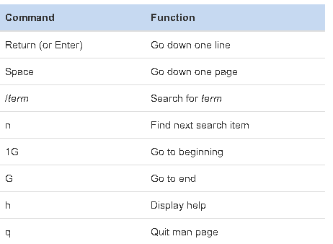
5.3.3 Secciones de la página de man
Las páginas de manual se dividen en secciones. Cada sección está diseñada para proporcionar información específica acerca de un comando. Si bien hay secciones comunes que se pueden ver en la mayoría de las páginas de manual, algunos desarrolladores también crean secciones que sólo se pueden ver en una página específica.
En la siguiente tabla se describen algunas de las secciones más comunes que se encuentran en las páginas de manual:
Nombre de la sección | Propósito
Nombre | Proporciona el nombre del comando y una descripción muy breve.
SINOPSIS | Proporciona ejemplos de cómo se ejecuta el comando. Véase más abajo para
Descripción. | proporciona una descripción más detallada del comando
OPCIONES | Enumera las opciones del comando, así como una descripción de la forma en que se utilizan. A menudo, esta información se encuentra en la sección de descripción y no en una sección separada OPCIONES.
ARCHIVOS | Enumera los archivos que están asociados con el comando, así como una descripción de la forma en que se utilizan. Estos archivos se pueden utilizar para configurar las funciones más avanzadas del comando. A menudo, esta información se encuentra en la sección de descripción y no en una sección separada OPCIONES.
Autor | El nombre de la persona que creó la página de manual y (a veces) la forma de ponerse en contacto con la persona.
Cómo informar de fallos. | Proporciona detalles sobre cómo informar de problemas con el comando
COPYRIGHT | Proporciona información básica de derechos de autor.
VER TAMBIÉN | Le proporciona una idea de donde se puede encontrar información adicional. Esta frecuencia también incluirá otros comandos que están relacionadas con este comando.
5.3.4 Sección synopsis de la página de manual
La sección SINOPSIS de una página de manual puede ser difícil de entender, pero es muy importante, ya que proporciona un ejemplo conciso de cómo utilizar el comando. Por ejemplo, considere la sinopsis de la página man para el comando cal:
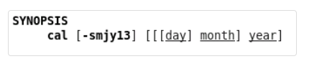
Los corchetes ([ ]) se utilizan para indicar que el argumento no es necesario para ejecutar el comando. Por ejemplo, [-smjy13] significa que se puede utilizar las opciones -s, -m, -j, -Y, 1 o 3, pero ninguna de estas opciones son necesarios para el comando cal para que funcione correctamente.
El segundo conjunto de corchetes en la SINOPSIS cal ([[[día] mes] años]) demuestra otra característica; esto significa que usted puede especificar un año por sí mismo, pero si se especifica un mes también debe especificar un año. Además, si se especifica un día, entonces también tiene que especificar un mes y un año.
Otro componente de la SINOPSIS que podría producir cierta confusión se puede ver en la sinopsis del comando date:
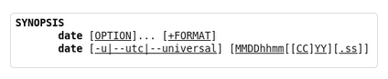
En este SINOPSIS hay dos sintaxis para el comando date. El primero se utiliza para mostrar la fecha en el sistema, mientras que el segundo se utiliza para ajustar la fecha.
los puntos suspensivos siguientes a [Opción], ..., indican que pueden utilizarse mas de una opción después.
Además, el [-u | --utc | --universal] significa que se puede utilizar la opción -u o la opción --utc o la opción --universal. Típicamente, esto significa que las tres opciones realmente hacen lo mismo, pero a veces este formato (uso de el carácter |) se utiliza para indicar que las opciones no se pueden utilizar en combinación, como una lógica "o".
5.3.5 Búsqueda dentro de una página del manual
Para buscar dentro de una página de manual pulse los botones/y escriba el término seguido de la tecla Enter. El programa buscará desde la ubicación actual hasta el fondo de la página para intentar localizar y resaltar el término.
Si no lo encuentra, el programa informará "Patrón no encontrado (Return)". Si se encuentra una coincidencia y que desea mover a la siguiente coincidencia del término, pulse n. Para volver a un partido previo del término, pulse N.
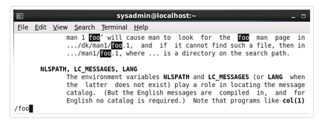
5.3.6 Paginas de manual clasificadas por secciones
Hasta ahora, hemos estado mostrando las páginas man para los comandos. Sin embargo, a veces los archivos de configuración también tienen páginas de manual. Los archivos de configuración (a veces llamados archivos del sistema) contienen información que se utiliza para almacenar información sobre el sistema o los servicios de operación.
Además, hay varios tipos diferentes de comandos (comandos de usuario, los comandos del sistema y los comandos de administración), así como otras funciones que requieran la documentación, tales como bibliotecas y componentes del núcleo.
Como resultado, hay miles de páginas de manual en una distribución típica de Linux. Para organizar todas estas páginas de manual, las páginas se clasifican por secciones, al igual que cada página hombre individual se divide en secciones.
Por defecto hay nueve secciones predeterminadas de páginas de manual:
Programas o comandos de shell ejecutable
Las llamadas al sistema (funciones que ofrece el núcleo)
Llamadas a bibliotecas (funciones dentro de las bibliotecas de programas)
Archivos especiales (que normalmente se encuentran en/dev)
Formatos y convenciones de archivos, por ejemplo,/Etc/passwd
Juegos
Diversos (incluidos los paquetes y convenciones de macro), por ejemplo, man(7), groff (7)
Comandos de administración del sistema (por lo general sólo para el usuario root)
Rutinas del núcleo [no estándar]
Cuando se utiliza el comando man, busca cada una de estas secciones en orden hasta que encuentra el primer "match". Por ejemplo, si se ejecuta el comando man cal, la primera sección (programas ejecutables o comandos de shell) se busca una página hombre llamado cal. Si no lo encuentra, entonces se busca en la segunda sección. Si no hay páginas en man, después de buscar todas las secciones, usted recibirá un mensaje de error:
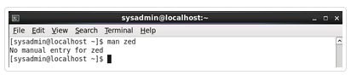
5.3.6.1 Determinación de la sección
Para determinar a qué sección pertenece una salida, mirar el valor numérico de la primera línea de la salida de la página de manual. Por ejemplo, si se ejecuta el comando man cal, verá que el comando cal pertenece a la primera sección de las páginas de manual:
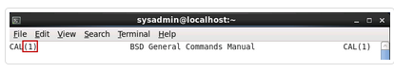
5.3.6.2 Especificación de una Sección
En algunos casos, tendrá que especificar la sección en la que quiere buscar. Esto es necesario porque a veces habrá páginas de manual con el mismo nombre en diferentes secciones.
Por ejemplo, hay un comando llamado passwd que le permite cambiar su contraseña. También hay un archivo llamado passwd que almacena información de cuenta. Tanto el comando y el archivo tienen una página de manual.
El comando passwd es un comando de "usuario", por lo que el comando man passwd mostrará la página del manual para el comando passwd por defecto:
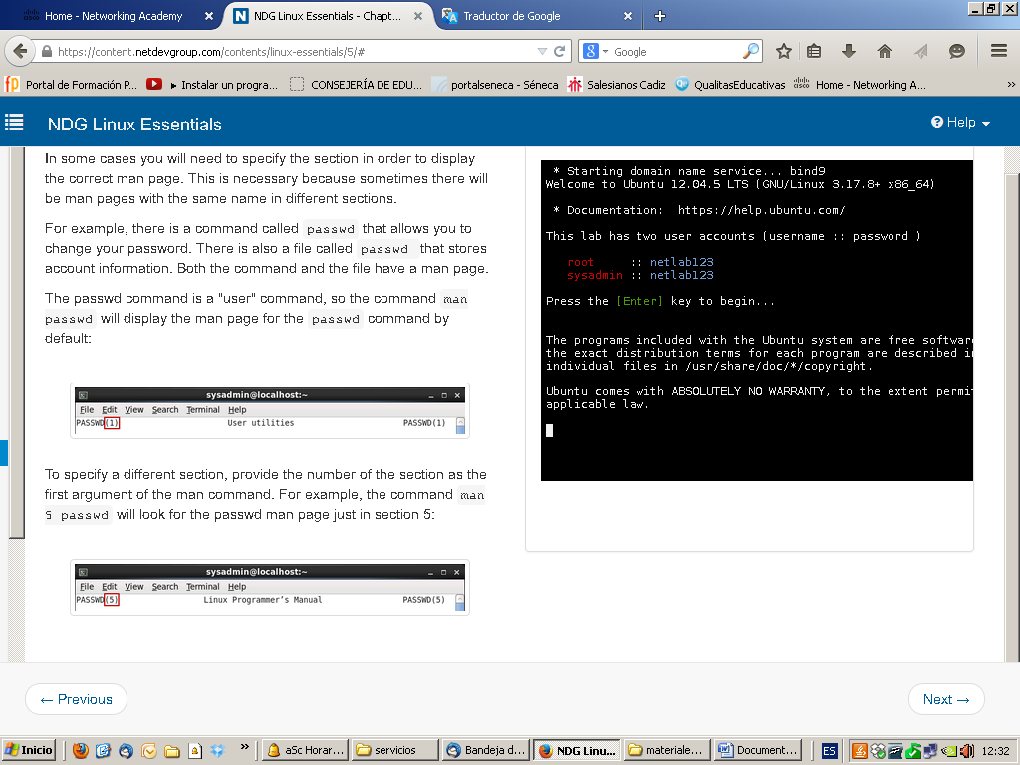
Para especificar una sección diferente, proporcionar el número de la sección como el primer argumento del comando man. Por ejemplo, el comando man 5 passwd buscará la página man passwd sólo en la sección 5:
5.3.6.3 Secciones de búsqueda
A veces no está claro en qué sección se almacena una página en el manual. En casos como este, puedes buscar una página por su nombre.
La opción -f con el comando man mostrará páginas man que responden a un nombre específico y se hará una breve descripción de cada página del manual:
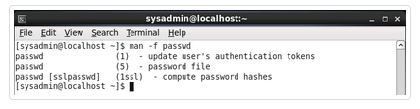
Tenga en cuenta que en la mayoría de las distribuciones de Linux, el comando whatis hace lo mismo que el man -f. En esas distribuciones, producirá la misma salida.
5.3.7 Búsqueda de paginas en el manual por Palabra Clave
Por desgracia, no siempre va a recordar el nombre exacto de la página del manual que desea ver. En estos casos se puede buscar páginas de manual que coinciden con una palabra clave mediante la opción -k para el comando man.
Por ejemplo, ¿qué pasa si usted sabía que quería una página de manual que muestra cómo cambiar tu contraseña, pero que no recuerda el nombre exacto? Se ejecutaría man -k password:
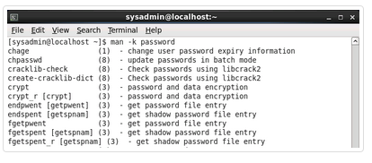
Cuando se utiliza esta opción, se puede terminar con una gran cantidad de resultados. El comando anterior, por ejemplo, proporcionó más de 60 resultados.
Recordemos que hay miles de páginas de manual, por lo que cuando se busca una palabra clave, se intenta ser lo más específico posible. El uso de una palabra genérica, como "la" podría dar lugar a cientos o incluso miles de resultados.
Tenga en cuenta que en la mayoría de las distribuciones de Linux, el comando apropos hace lo mismo que el man -k. En esas distribuciones, tanto producirá la misma salida.
5.4 Comando info
Las páginas de manual, aunque son una gran fuente de información, tienden a tener algunas desventajas. Un ejemplo de una situación de desventaja es que cada página del manual es un documento independiente, no relacionado con cualquier otra página de manual. Mientras que algunas páginas de manual tienen una sección “Vea también” de que puede referirse a otras páginas de manual, que en realidad tienden a ser fuentes de documentación relacionados.
El comando info también ofrece documentación sobre los comandos del sistema operativo y características. El objetivo de este comando es un poco diferente de las páginas de manual: para suministrar una fuente de documentación que proporciona una estructura organizacional lógica, por lo que la documentación de la lectura más fácil.
Dentro de los documentos de información, la información se divide en categorías que funcionan de una forma muy similar a una tabla de contenido que puedes encontrar en un libro. Los hipervínculos son proporcionados a páginas con información sobre temas individuales para un comando o función específica. De hecho, toda la documentación que se combina en un solo "libro" en el que se puede ir al nivel superior de la documentación y ver la tabla de contenido que representan la totalidad de la documentación disponible.
Otra ventaja de la información sobre las páginas de manual es que el estilo de escritura de los documentos de información suele ser más adecuado para el aprendizaje. Considere las páginas del manual más como un recurso de referencia y documento de información que una guía de aprendizaje.
5.4.1 Visualización de la documentación de info para un comando
Para mostrar la documentación de información para un comando, ejecutar “info command” (command se reeemplaza con el nombre del comando que usted está buscando información). Por ejemplo, la siguiente muestra la salida del comando info ls:
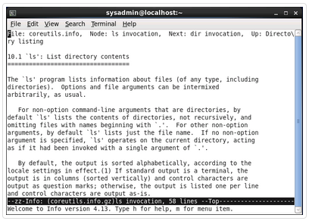
Observe que la primera línea proporciona alguna información que le indica dónde se encuentra en la documentación de información. Esta documentación se divide en "nodos" y en el ejemplo anterior, se encuentra actualmente en el nodo "ls invocación". Si se moviera al siguiente nodo (como ir al siguiente capítulo de un libro), usted estaría en el nodo "dir invocation". Si subiera de nivel estaría en el nivel listado de directorio.
5.4.2 Desplazamiento Mientras visualiza una información del documento
Al igual que el comando man, se puede obtener un listado de los comandos de movimiento escribiendo la letra h, mientras que la lectura de la documentación de información:
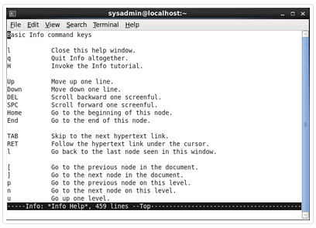
Tenga en cuenta que si desea cerrar la pantalla de ayuda, escribe la letra l. Esto le trae de vuelta a su documento y le permite continuar con la lectura. Para salir del todo, escribe la letra q.
Si se desplaza por el documento, es muy probable que vea el menú para el comando ls:
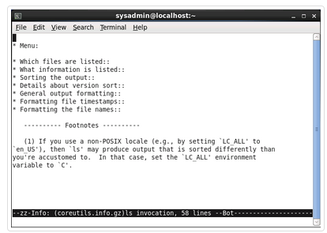
Los elementos en el menú son hipervínculos que lo pueden llevar a los nodos que describen. Por ejemplo, si coloca el cursor en la línea "* Ordenar la salida :" y pulsa la tecla Intro, será llevado a un nodo que describe la clasificación de la salida del comando ls.
Tenga en cuenta que al entrar en el nodo sobre la clasificación, que esencialmente se fue a un sub-nodo de la una en la que ha iniciado originalmente. Para volver a su nodo anterior, puede utilizar la tecla u. Mientras u le llevará al inicio del nodo de un nivel superior, también se puede utilizar la tecla l para usted volver exactamente a la ubicación anterior que eras antes de entrar en el nodo de clasificación.
5.4.3 Explorando la documentación de Info
Si ejecuta el comando info sin ningún argumento, le llevan al nivel superior de la documentación. Desde allí se puede explorar muchas características:
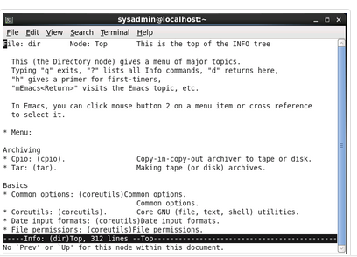
5.5 Fuentes adicionales de Ayuda
En muchos casos, encontrará que, o bien las páginas de manual o la documentación de información le proporcionará las respuestas que necesita. Sin embargo, en algunos casos, es posible que tenga que buscar en otros lugares.
5.5.1 Uso de la opción --help
Muchos comandos le proporcionará información básica, muy similar a la SINOPSIS encontrado en las páginas de manual, cuando se aplica la opción --help para el comando. Esto es útil para aprender el uso básico de un comando:
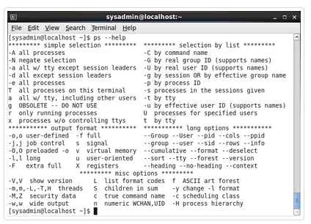
5.5.2 Documentación adicional de Sistema
En la mayoría de los sistemas, hay un directorio donde se encuentra la documentación adicional. A menudo es un lugar donde los desarrolladores de software adicional pueden almacenar sus archivos de documentación.
Normalmente, este será un lugar donde los administradores del sistema se dirigirán para aprender cómo configurar servicios de software más complejos. Sin embargo, a veces los usuarios regulares también encontrarán esta documentación para ser útil.
Estos archivos de documentación son a menudo llamados archivos "readme", ya que los archivos normalmente tienen nombres como README o un archivo readme.txt. La ubicación de estos archivos puede variar dependiendo de la distribución que está utilizando. Las ubicaciones típicas son /usr/share/doc y /usr/doc.
5.6 Encontrando Comandos y Documentación
Recordemos que el comando whatis (o man -f) le dirá en que sección se almacena una página. Si utiliza este comando con la suficiente frecuencia, es probable que muestre una salida inusual, como la siguiente.:
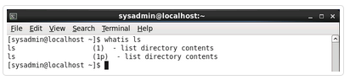
Aquí, hay dos comandos que lista el contenido del directorio. Eso es porque que UNIX tenía dos variantes principales del comando, que dio lugar a algunos comandos que están desarrollando "en paralelo”.
5.6.1 ¿Dónde están esos comandos ubicados?
Para buscar la ubicación de un comando o las páginas de manual para un comando, utilice el comando whereis. Este comando busca los comandos, los archivos de origen y páginas de manual en lugares específicos donde estos archivos se almacenan normalmente:
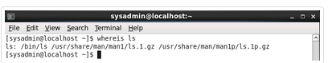
Las páginas man se suele distinguir fácilmente entre los comandos, ya que normalmente se comprimen con un comando llamado gzip, y el resultado recibe un nombre de archivo que acaba en .gz.
La nota interesante es que se ve que hay dos páginas de manual en la lista, pero sólo un comando (/bin/ls). Esto se debe a que el comando ls puede utilizarse con las opciones/características que se describen por cualquiera página de manual. Por lo tanto, cuando usted está aprendiendo lo que puede hacer con el comando ls, puede explorar ambas páginas de manual. Afortunadamente, esto es más una excepción que la mayoría de los comandos sólo tienen una página de manual.
5.6.2 Encuentra cualquier archivo o directorio
El comando whereis está diseñado específicamente para encontrar los comandos y las páginas de manual. Si bien esto es útil, hay ocasiones en las que desee encontrar un archivo o directorio.
Para encontrar cualquier archivo o directorio, puede utilizar el comando locate. Este comando buscará en una base de datos de todos los archivos y directorios del sistema. Normalmente, el comando para generar esta base de datos se ejecuta todas las noches de forma programada.
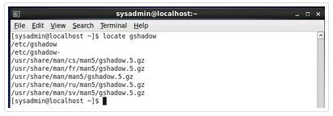
Cualquier archivo que se creara durante el dia de hoy normalmente, no se podrán buscar con el comando locate. Si usted tiene acceso al sistema como el (la cuenta de administrador del sistema) usuario root, puede actualizar manualmente la base de datos de localizar mediante la ejecución del comando updatedb. Los usuarios normales no pueden actualizar el archivo de base de datos.
También tenga en cuenta que cuando se utiliza el comando locate como un usuario normal, la salida puede ser limitado debido a los permisos de archivos. Básicamente, si usted no tiene acceso a un archivo o directorio en el sistema de archivos debido a los permisos, el comando locate no devolverá esos nombres. Esta es una característica de seguridad diseñada para mantener a los usuarios de "explorar" el sistema de archivos mediante el uso de la base de datos de localización. El usuario root puede buscar cualquier archivo en la base de datos de localización.
5.6.3 Contar el número de archivos
La salida del comando localizar puede ser bastante grande. Cuando se busca un nombre de archivo, como passwd, el comando locate producirá todos los archivos que contiene el passwd cadena, no sólo archivos con el nombre passwd.
En muchos casos, es posible que desee comenzar haciendo una lista de cuántos archivos coincidirán. Usted puede hacer esto mediante la opción -c para el comando locate:
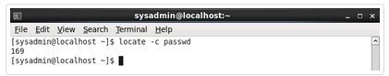
5.6.4 La limitación de la salida
Usted puede limitar la salida producida por el comando locate mediante la opción -b. Esta opción sólo incluirá anuncios que tienen el término de búsqueda en el nombre base del nombre de archivo. El nombre base es la parte del nombre de archivo sin incluir los nombres de directorio.
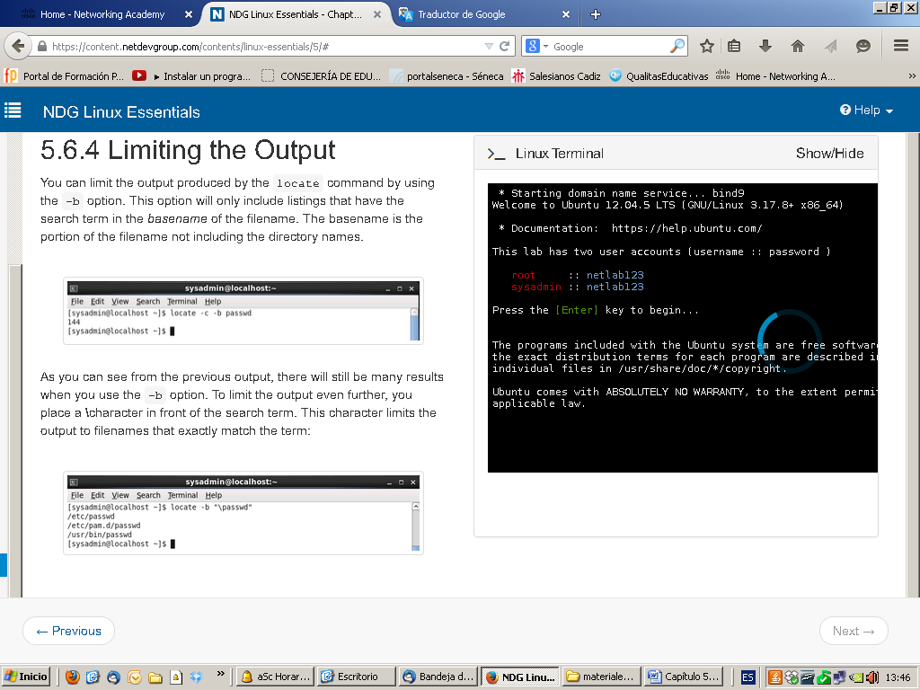
Como se puede ver en la salida anterior, todavía habrá muchos resultados cuando se utiliza la opción -b. Para limitar aún más la salida, se coloca un carácter \ delante del término de búsqueda. Este personaje limita la salida para nombres de archivo que coincide exactamente con el término:

